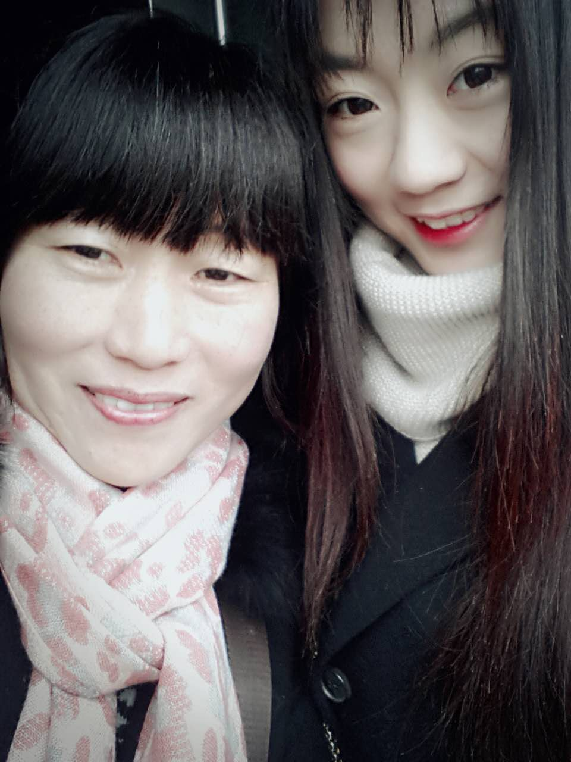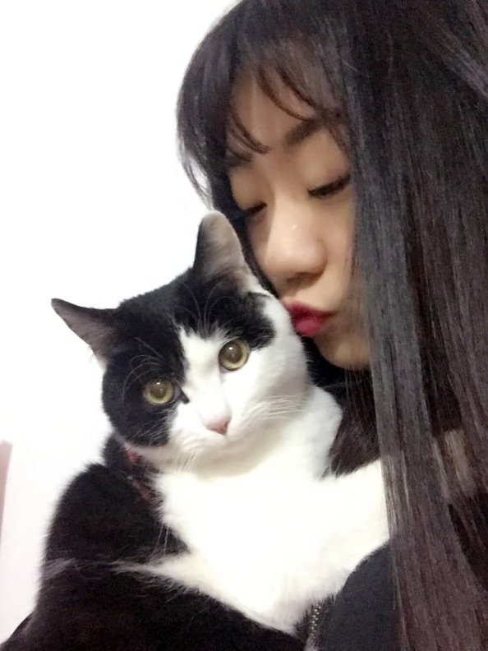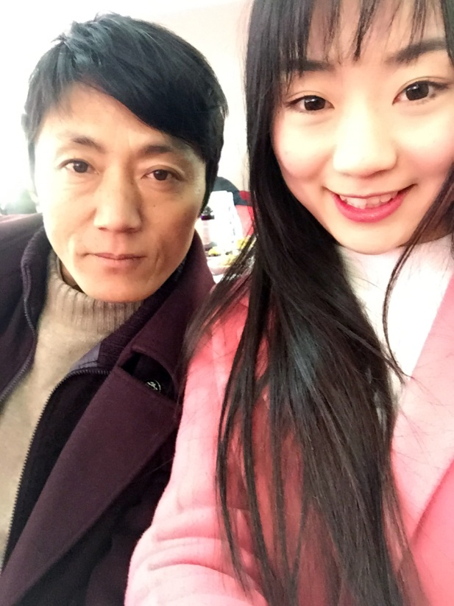

在我妈眼里，我就是一个贴心的小棉袄，自从工作后，比以前更顾家了，也会经常帮她做做家务，陪她晒太阳聊天，一起逛街娱乐······

我爸说，我跟他交流太少了，以至于他经常吃我妈的醋，这确实是我做的不到位，但是我是家里的开心果，经常会做一些令他们捧腹大笑的事情来，家里还是充满欢声笑语的。